BAB I
PENDAHULUAN

- Ide Bisnis
Kosmetik merupakan salah satu produk yang ditawarkan untuk memenuhi kebutuhan sekunder dan keinginan konsumen agar tampil lebih cantik dan menarik. Kosmetik artinya “berhias”. Kosmetika sudah dikenal orang sejak zaman dahulu kala. Dahulu manusia telah menggunakan berbagai bahan alami baik yang berasal dari tumbuh-tumbuhan, hewan maupun bahan alam lain misalnya tanah liat, lumpur, arang, air, embun, dan pasir.

Globalisasi telah menyebabkan perubahan dalam industri kosmetik. Semakin tingginya tuntutan jaman membuat masyarakat dituntut untuk berpenampilan sempurna. Semakin berkembangnya kecantikan dan teknologi dari masa ke masa, khususnya bagi kaum hawa yang mendambakan kecantikan membuat dampak bagi industri kosmetik di dunia termasuk juga Indonesia. Indonesia tidak lepas dari gaya hidup modern saat ini. Hal ini terbukti dari tingginya produksi dan impor kosmetik di Indonesia, dimana dari tahun ke tahun penjualannya semakin meningkat.
Saat ini perkembangan industri kosmetik di Indonesia tergolong dinamis, sehingga banyak perusahaan dengan merek-merek kosmetik yang baru berminat untuk masuk dan mengembangkan pasarnya di Indonesia. Menurut Menteri Perindustrian di Investor Daily (20/03/2018), industri kosmetik nasional mencatatkan pertumbuhan sebesar 20% atau empat kali lipat dari pertumbuhan ekonomi nasional pada tahun 2017. Kementrian Perindustrian, Airlangga telah menempatkan industri kosmetik sebagai sektor andalan sebagaimana tertuang dalam Rencana Induk Pembangunan Industri Nasional (RIPIN) tahun 2015-2035. Industri kosmetik di dalam negeri bertambah sebanyak 153 perusahaan pada tahun 2017, dan saat ini jumlahnya mencapai lebih dari 760 perusahaan. Peningkatan tersebut membuat persaingan industri kosmetik menjadi salah satu peluang yang dapat meningkatkan pendapatan. Selain itu, banyak wanita yang ingin penampilannya semakin bagus untuk dilihat sebagai bentuk eksistensi diri. Alasan inilah yang menjadi lahan yang menguntungkan untuk dijajaki sehingga memunculkan begitu banyak varian perawatan kecantikan agar membuat konsumen memiliki banyak pilihan dalam menggunakan kosmetik.
Banyaknya produk kecantikan yang telah tersebar di market dengan berbagai kemasan, bentuk, harga, serta kegunaannya akan memudahkan distribusi kosmetik dalam men-supply barangnya. Keuntungan bisnis yang di dapat dari distribusi kosmetik juga cukup menjanjikan. Hal inilah yang melandasi ide pendirian Fantastic Cosmetic atau dapat disingkat sebagai Fantic untuk mengambil peluang bisnis sebagai distributor kosmetik yang berpusat di Kota Jakarta. Bisnis ini memiliki prospek yang bagus dikarenakan kebutuhan akan kosmetik yang akan selalu ada dan tidak pernah mati. Ditambah lagi dengan penjualan yang melalui online semakin memperbesar peluang untuk mendapatkan pangsa pasar yang lebih besar. Fantic hadir sebagai solusi bagi pelanggannya yang ingin berbisnis dengan menjual kosmetik dan memperluas produk kosmetiknya.
Konsep bisnis yang diadopsi bermaksud untuk menyediakan berbagai produk-produk kecantikan baik bagi wanita dengan kemudahan pendistribusian. Sebagai distributor, Fantic menargetkan konsumen-konsumen yang sudah berjualan kosmetik atau yang berniat berbisnis kosmetik dengan menjadi reseller atau dropshipper. Fantic memegang peranan dalam menyuplai produk-produk kosmetik dengan harga bersaing dan aman digunakan oleh pengguna akhir sehingga dapat terus menjaga kepercayaan pelanggan untuk menjadi partner Fantic. Hubungan relasi yang baik akan menjaga loyalitas pelanggan dan kepuasan mereka menjadi kunci penting dalam mengembangkan bisnis ini. Keunggulan perusahaan akan memfokuskan pada pelayanan yang cepat, baik dalam diskusi sebelum pembelian, pengiriman, hingga after sales service sehingga akan meningkatkan kepuasan pelanggan.
Sebagai penyuplai kebutuhan kosmetik, maka sudah seharusnya Fantic memiliki aset fisik berupa gudang (tempat penyimpanan) yang berfungsi sebagai tempat penyimpanan barang yang akan dijual. Untuk media pemasaran, Fantic akan membentuk tim marketing yang akan menawarkan produk yang ada. Fantic akan memanfaatkan media sosial seperti Instagram, Facebook dan membuat website guna menunjang kebutuhan pemasaran agar dapat menjangkau pasar yang lebih luas.
Supply produk akan diambil dari pemasok di Korea Selatan dan beberapa peraalatan kecantikan dari pemasok lokal, yang kemudian akan dikirimkan ke Jakarta menggunakan jasa pengiriman. Fantic menyediakan berbagai krim wajah, perawatan badan juga rambut, berbagai produk make up beserta alat-alat kecantikan lainnya yang dibutuhkan oleh masyarakat untuk menunjang kebutuhannya. Informasi mengenai produk juga sangat penting dan menjadi pertimbangan dasar bagi calon pelanggan dalam menentukan pilihannya, maka tim marketing akan mendapatkan edukasi terlebih dahulu berhubungan dengan produk yang dijual agar mereka menguasai produk dan penyampaian informasi ke calon pelanggan dapat lebih maksimal. Secara tidak langsung, pelanggan juga diedukasi banyak hal mengenai jenis kosmetik dan kegunaannya yang dapat membantu mereka dalam menawarkan produk ke pengguna akhir.
Barang pesanan pelanggan akan dikemas dengan rapi dan dilapisi dengan bubble wrap untuk mengurangi risiko terjadinya kerusakan selama proses pengiriman. Pengiriman barang akan menggunakan jasa ekspedisi seperti JNE dan J&T untuk pemesanan produk. Fantastic Cosmetic juga menerima dropshipper sehingga memudahkan pelanggan yang ingin berbisnis kosmetik online dengan modal yang seminimal mungkin.

- Gambaran Usaha
Fantastic Cosmetic atau disingkat Fantic adalah distributor kosmetik yang berpusat di Kota Jakarta yang menawarkan produknya ke toko-toko kosmetik dan juga berbasis online dengan tujuan melebarkan pangsa pasarnya dengan target pelangganya adalah reseller dan dropshipper. Fantic menjual produk kosmetik secara lengkap, berkualitas, harga bersaing, dan disertai dengan pelayanan yang memuaskan.
Fantic menyediakan berbagai macam skin care untuk wajah dan badan, produk perawatan dan peralatan rambut (masker rambut, shampoo, hair iron), produk make up dan peralatan penunjang make up (seperti bedak, foundation, eyeshadow, lipstik, brush, dsb) dengan berbagai merek dan jenis. Berikut visi, misi dan tujuan Fantastic Cosmetic:
- Visi
Visi adalah serangkaian kata-kata yang menunjukkan impian, cita-cita, atau nilai inti dari sebuah organisasi atau perusahaan. Selain itu, visi merupakan pandangan mengenai arah sebuah manajemen agar bisa membangun kesuksesan dengan menentukan arah yang jelas mengenai laju perusahaan. Perusahaan pada umumnya memiliki visi yang merupakan hal paling mendasar dalam mendirikan atau menciptakan suatu usaha, karena setiap pendiri usaha harus mempunyai sebuah impian terhadap perusahaan yang didirikannya.
Menurut David (2015:29), pernyataan visi harus mampu menjawab pertanyaan mendasar seperti “ Kita ingin menjadi seperti apa? “. Pernyataan visi harus berfokus pada apa yang ingin perusahaan capai di masa depan yaitu visi berhubungan dengan apa, bukan bagaimana. Sebuah visi yang jelas memberikan fondasi untuk mengembangkan pernyataan misi yang komprehensif.
Oleh karena itu, Fantastic Cosmetic juga memiliki visi yang telah ditetapkan yaitu “ Menjadi Distributor Kosmetik Terbesar di Indonesia “.
- Misi
Perusahaan yang telah menciptakan visi pada umumnya akan menciptakan misi yang merupakan cara bagaimana mencapai visi yang telah ditetapkan. Bila visi fokus pada masa depan, misi fokus pada masa sekarang atau saat ini. Menurut David (2015:29), pernyataan misi (mission statement) adalah tujuan yang secara jelas membedakan suatu bisnis dari perusahan-perusahaan lain yang sejenis. Pernyataan misi menjawab pertanyaan paling penting “ Apakah bisnis kita ini? “
Organisasi-organisasi disarankan untuk membuat pernyataan misi tertulis secara seksama dan teliti karena sejumlah alasan bahwa pernyataan misi diperlukan untuk memastikan tujuan dasar organisasi, memberikan standar alokasi sumber daya, dan menciptakan kondisi organisasi yang umum.
Misi Fantastic Cosmetic yaitu:
- Menyediakan produk kosmetik dengan harga bersaing.
- Mengedepankan kepuasan pelanggan dan menjaga hubungan baik dengan mitra bisnis.
- Menciptakan lingkungan kerja yang kondusif agar anggota perusahaan nyaman berkerja.

- Tujuan Perusahaan
Setelah menentukan visi dan misi perusahaan maka selanjutnya adalah menetapkan tujuan perusahaan. Tujuan adalah suatu pernyataan mengenai apa yang akan dicapai oleh sebuah organisasi atau perusahaan dengan jangka waktu tertentu yang telah ditetapkan.
Menurut David (2015:11), tujuan dapat didefinisikan sebagai hasil-hasil spesifik yang ingin diraih oleh suatu organisasi terkait dengan misi dasarnya. Berdasarkan jangka waktunya, tujuan perusahaan dibedakan menjadi dua jenis, yaitu tujuan jangka panjang dan tujuan jangka pendek. Berikut adalah tujuan dari Fantastic Cosmetic, yaitu:
- Tujuan jangka pendek :
- Mencapai target penjualan setiap bulannya.
- Memiliki minimal 7 reseller.
- Memiliki minimal 5 dropshipper.
- Sistem operasional rapi dan teratur dengan baik.
- Tujuan jangka panjang :
- Memiliki pelanggan dari seluruh wilayah Indonesia.
- Membangun Fantastic Cosmetic menjadi perusahaan dengan nama yang baik dan dipercaya.

- Besarnya Peluang Bisnis
Bisnis kecantikan merupakan salah satu jenis bisnis yang sangat menjanjikan saat ini dan di masa mendatang. Alasannya adalah karena produk kecantikan seperti kosmetik dan juga perawatan kecantikan lainnya sudah menjadi kebutuhan pokok para wanita jaman sekarang. Banyak sekali wanita yang rela mengeluarkan uang besar hanya untuk meningkatkan penampilan mereka. Namun, para wanita tidak menganggap bahwa pengeluaran besar tersebut adalah sebuah pemborosan karena sepadan dengan hasilnya, yaitu penampilan yang lebih cantik. Boleh dibilang bahwa para wanita sudah mengalami ketergantungan pada produk-produk kosmetik untuk menjaga penampilan mereka agar tetap cantik.

Tabel 1.1
Tabel Jumlah Penduduk Indonesia Tahun 2018
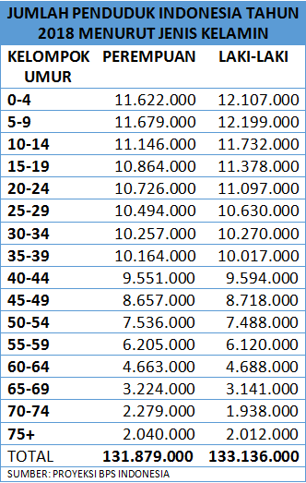
Sumber: tumoutounews, 10 Mei 2018 (diakses pada 2 November 2018)
Tabel 1.1, menunjukkan bahwa jumlah penduduk wanita Indonesia yang berpotensi menggunakan kosmetik secara rutin (usia 15-59 tahun) berjumlah 85.226.000 orang. Jumlah ini menunjukkan besarnya pasar potensial bagi industri kosmetik di Indonesia untuk berkembang. Akibat kemajuan teknologi yang menghasilkan media sosial seperti Instagram, Youtube, Facebook menyebabkan tingkat gengsi meningkat dan masyarakat semakin konsumtif. Gaya hidup yang modern juga memiliki andil dalam industri kosmetik dimana dapat dilihat hampir semua wanita memiliki produk perawatan untuk wajah, tubuh, dan rambut serta berbagai macam produk make up beserta alat penunjangnya.

Gambar 1.1

Perkembangan Pasar Industri Kosmetik di Indonesia
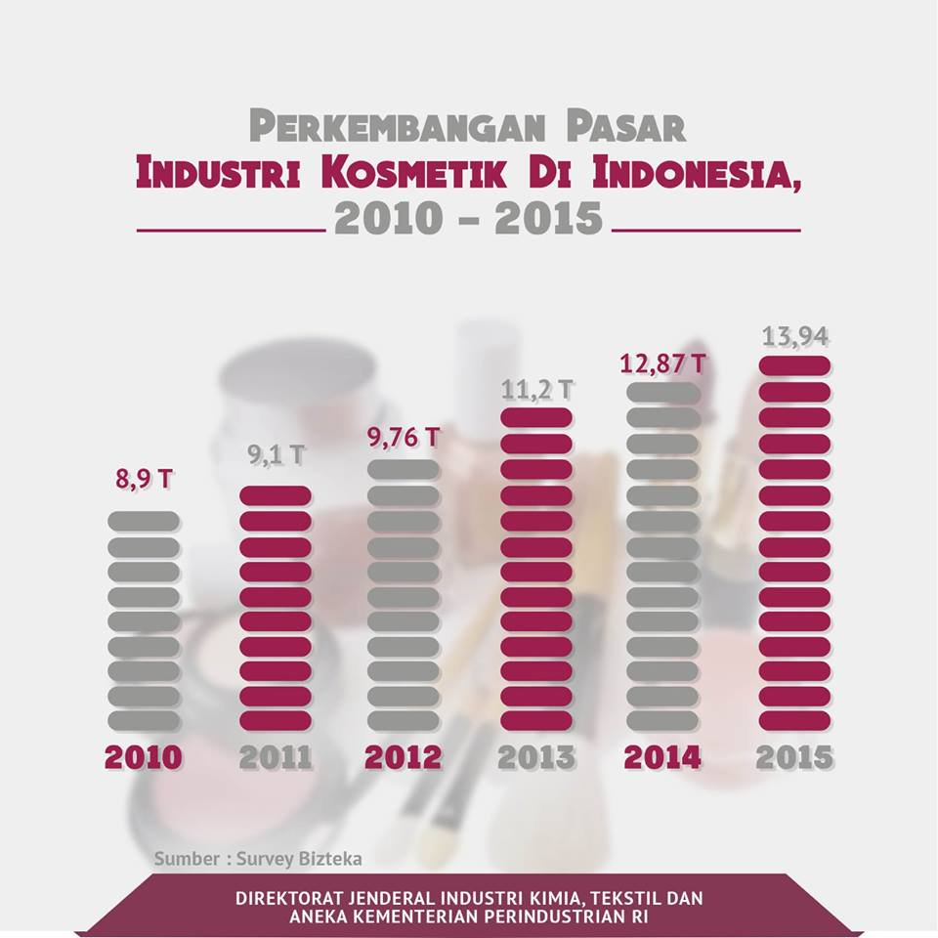
Sumber : Survey Bizteka, 5 Desember 2016.
Berdasarkan data dari Survey Bizteka, dapat dilihat bahwa perindustrian kosmetik Indonesia mengalami kenaikan dari tahun 2010-2015. Hal ini menunjukkan bahwa Indonesia merupakan pasar yang bagus di bidang kosmetik.
Nurhayati Subakat, Ketua Umum Persatuan Perusahaan Kosmetik Indonesia (Perkosmi) mengatakan pertumbuhan industri kosmetik tahun lalu melebihi pertumbuhan industri farmasi pada umumnya. Bahkan untuk jenis kosmetik dekoratif (make-up) bisa sampai 20% (Dikutip dari Kontan.co.id, Rabu 21/2). Hal inilah yang menjadi peluang usaha yang sangat menjanjikan bagi mereka yang mau terjun di bisnis kosmetik kecantikan. Potensi bisnis kecantikan ini sangat besar karena bagi wanita perawatan kecantikan itu porsinya sudah sama seperti kebutuhan pokok manusia. Bisnis kosmetik juga tidak musiman, akan selalu bisa menguntungkan sepanjang tahun meski harga barangnya bisa terpengaruh pasar, namun sifat konsumen yang cenderung setia dengan produk yang cocok dengan dirinya maka sedikit peningkatan harga tidak berpengaruh banyak.
Kepopuleran drama Korea dan Korean Pop atau disebut juga K-pop yang melejit di Indonesia membuat remaja Indonesia banyak yang mengidolakan artis Korea. Penampilan fisik artis Korea yang memiliki wajah yang menarik, kulit putih dan bersih menjadi faktor yang mendukung tren kosmetik merek Korea di kalangan remaja Indonesia. Selain itu, perubahan tren berbelanja dari offline ke online pun menjadi peluang yang sangat menjanjikan sehingga penulis memutuskan untuk terjun juga ke dunia online dengan menggunakan media sosial sebagai media promosi dan pemasaran serta menerima mitra bisnis yang ingin menjadi dropshipper. Pemasaran secara online itu sendiri memiliki ruang lingkup yang jauh lebih luas sehingga memungkinkan Fantic untuk menjangkau konsumen di luar Jakarta. Dari sisi dunia logistik juga menunjang distribusi Fantic. Pihak logistik yang semakin meluas dan merata di seluruh pelosok daerah Indonesia mempermudah pengiriman antar wilayah.

- Kebutuhan Dana
Dana modal awal yang diperlukan untuk menjalankan Fantastic Cosmetic berasal dari modal pemilik dengan bantuan dari keluarga pemilik yaitu sebesar Rp 3.617.942.559 yang akan digunakan untuk beberapa keperluan, yaitu :

Tabel 1.2
Fantastic Cosmetic
Rincian Kebutuhan Modal
Perincian | Biaya (Rupiah)
Kas Awal | 10.000.000
Aktiva Tetap
Peralatan Kantor | 45.667.000
Peralatan Gudang | 504.000
Sewa Ruko 5 Tahun | 275.000.000
Biaya Renovasi | 4.000.000
Total Biaya Aktiva Tetap | 325.171.000
Kebutuhan Dana untuk Modal Kerja
Barang Dagang (1 Tahun) | 2.584.773.659
Perlengkapan Kantor (1 Tahun) | 4.246.900
Perlengkapan Gudang (1 Tahun) | 2.351.000
Rekrutmen dan Seleksi | 2.000.000
Gaji dan THR karyawan (1 Tahun) | 686.400.000
Pembuatan Website | 3.000.000
Total Kebutuhan Dana untuk Modal Kerja | 3.282.771.559
Total | 3.617.942.559
Sumber: Fantastic Cosmetic, 2018

